第17回中小商工業全国交流・研究集会
住民・中小業者主体で持続可能な地域社会の構築を
－グローバル化新時代の課題－

ＨＰ・メールニュース<№２>
2011年７月22日

連日のご奮闘、ご苦労様です。
梅雨明けとともに台風が直撃し、各地で多くの被害がうまれています。暑い中ですが、声をかけ合い、くらしも営業も守りたいものです。そんな中、アメリカが未臨海核実験を行っていたことが明らかになりました。東京電力福島原発事故で４度、核の脅威にさらされている国として断じて許すことはできません。
開催地、埼玉県は県知事選挙（31日投票）真っ只中、大奮闘中です。全国からの支援と、各地の要求実現運動が激励になります。商工交流会の申し込みと共によろしくお願いいたします!!

☆コンテンツ☆
・特別報告は蕨市長の頼高（よりたか）さん
・パネルＢ「脱原発、自然エネルギーで地域再生を」
クリーンエネルギーのまち＝岩手・葛巻町
自然エネルギーと中小企業の役割

◇全体会【特別報告】
日本一小さい蕨(わらび)市で、日本一のあったか市政をめざし2期目を迎えた革新市長
頼高（よりたか）英雄さんが、地方分権時代の自治体政策を語る
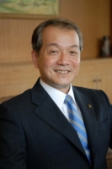
埼玉県の蕨市は、かつて中山道の宿場町、機織の町として栄えた歴史あるまちですが、首都圏の拡大とともに住民参加のコミュニティ活動が盛んな住宅都市になってきています。頼高市長は、市の累積赤字の削減、中３までの医療無料化、小中学校の耐震化完了、住宅リフィー助成実施などの実績が評価され再選を果たし、2期目を迎えました。
頼高英雄・蕨市長
就任にあたり、①安心安全のまち、②にぎわいと活力あるまち、③子どもお年寄り、障害者にやさしいまちの3点からなる「新あったかプラン」を発表、地方分権時代のモデルとなる自治体をめざしたいと奮闘しています。地元首長として、にぎわいのあるまちづくりへの抱負や、中小商工業者への期待、激励のあいさつをして頂きます。
◇パネルＢ「脱原発、自然エネルギーで地域の再生を」
【コーディネーター】井内尚樹さん（名城大学教授）
【パネリスト】 大友詔雄さん（自然エネルギー研究センター所長）
岩手県葛巻町から
藤岡亜美さん（スローウォターカフェ代表）

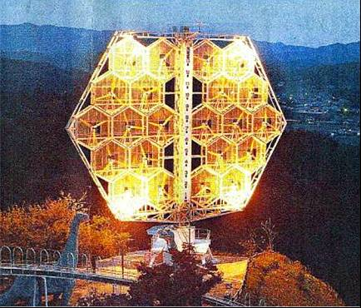
原発なしでもエネルギー供給は大丈夫か。再生可能な自然エネルギーを基礎とした地域づくりの展望はあるのかー。このパネルでは、今最も熱いテーマについて、ベンチャー企業、自治体、ＮＰＯ運動家がそれぞれの実践をもとに報告し、この問題を掘り下げて考えます。
大友詔雄さん（自然エネルギー研究センター所長）は、北海道大学発のベンチャー企業を設立し、木質ペレットやバイオマスなど自然エネルギーを活用した地域づくりを実際にすすめてきています。
中小企業者と共同ですすめてきた集合風車
大友さんは「自然エネルギーを上手に使うことによって、地域に仕事を作り出すとともに、地域内の富の循環を実現し、地域が豊かにになる」。これを担えるのは、「地域の中小企業者以外にいない」ときっぱり。報告では大友さんがこの10年間に中小企業者との共同で進めてきた集合風車（写真）、木質ペレット生産工場、太陽説利用、蒸気ハイブリッドスターリングエンジンなどの事例なども紹介し、地域の宝ものである自然エネルギーを使って循環型の地域社会づくりを提起します。
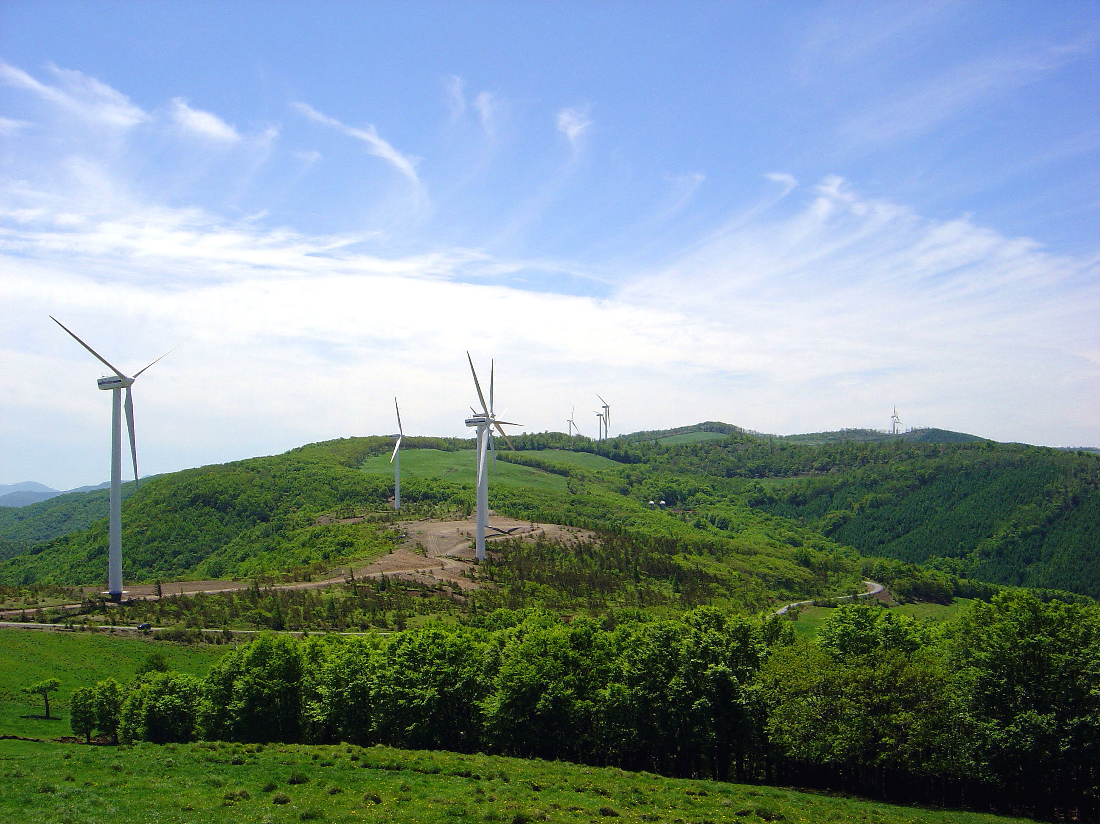
さらに、岩手の葛巻町からの報告にも期待が高まります。葛巻町はエネルギー自給もまちとして知られ、全国からの視察が殺到しています。人口8千人弱の酪農の町ですが、乳牛の糞尿を起点にしたメタンガス発電や木質バイオマス、15基の風車による風力発電（写真）や太陽光発電など自然エネルギーを活用し、町の消費電力の1.8倍の電力を生産しまちのエネルギーをクリーンエネルギーでまかなっています。「そんなことが、なぜ、どのようにしてできたのか」報告していただきます。「地域資源（あるもの）を生かして 環境創造とまちづくり」のまちの政策についてもぜひ学びたいものです。
葛巻町・15基の風車による風力発電
藤岡亜美さんは、フェアートレードに取り組み、エコな暮らしを提案するスローウオーターカフェ代表です。藤岡さんは、「東日本大震災という未曾有の事態を日本にとって大きな転換になったといえるようにしたい」と話します。「小さくて有機的な循環」を取り戻すのは小さい会社やコミュニティ。原発に依存しない地域づくりをすすめたいと、現在宮崎県の原発誘致の話のある地域で活動をすすめています。注目される若い世代の女性起業家のひとりです。

**********《参加申し込みについて》****************
１、日時・開催場所
第１日：９月17日（土） 12：30～ 〔会場：埼玉会館 他〕
【全体会】問題提起・特別報告 基調講演：吉田敬一（駒澤大学教授）
【パネルディスカッション】 15：00~18：00
Ａ「だれのための復興か―東日本大震災ビジョンを問う」
Ｂ「脱原発、自然エネルギーで地域の再生へ―中小業者の役割発揮を」
Ｃ「ＴＰＰと中小業者」
【参加者交流会】18：30～（ワシントンホテル） 参加費：５千円
第２日：９月18日（日） 9：00~15：00
14分科会と移動分科会〔会場：埼玉会館 他〕
２、参加費 ２日間：10,000円、学生・院生3,000円
問合せ・参加申込は民商・全商連まで
参加申込用紙・リーフレットをお送りします。参加費を添えて8月25日（木）までに実行委員会に申し込んでください。
実行委員会事務局：全商連☎03-3987-4391（代）
宿泊希望は、勤労者レクリェーション協会へ☎03-3984-0401

